Приложение № 4
к Порядку рассмотрения
и проведения конкурсного отбора
инициативных проектов, выдвигаемых
для получения финансовой поддержки
за счет субсидий из областного бюджета,
а также контроля за их реализацией

ОТЧЕТ
об итогах реализации инициативного проекта

1. Наименование поселения, муниципального района или городского округа, на территории которого реализовывался инициативный проект: г. Ростов-на-Дону.
2. Наименование инициативного проекта: Приобретение теневых навесов и уличного игрового оборудования для игровых прогулочных площадок МАДОУ № 49 по адресу: г. Ростов-на-Дону, ул. Пацаева, 11.
3. Информация об итогах реализации инициативного проекта – проект реализован.
4. Даты начала и окончания реализации инициативного проекта: 02.06.2025 – 27.06.2025г. (реализован 21.07.2025г.)
4.1. Информация о причинах нарушения сроков реализации инициативного проекта, в случае если такой срок нарушен: проект не реализован в срок по вине поставщика.
4.2. Планируемый срок реализации инициативного проекта в случае нарушения установленного срока: реализован 21.07.2025.

№ п/п | Наименование выполненной работы, оказанной услуги, закупленного товара в рамках реализации инициативного проекта | Стоимость выполненной работы, оказанной услуги, закупленного товара в рамках реализации инициативного проекта | ФИО физического лица и (или) индивидуального предпринимателя, наименование юридического лица, выполнившего работу
1 | 2 | 3 | 4
1. | Приобретение теневых навесов для игровых прогулочных площадок МАДОУ № 49 по адресу: г. Ростов-на-Дону, ул. Пацаева, 11 | 3 333,3 тыс. руб. | ООО «ЮНИТОРГ»
2. | Приобретение малых архитектурных форм для игровых прогулочных площадок МАДОУ № 49 по адресу: г. Ростов-на-Дону, ул. Пацаева, 11 | 1 166,7 тыс. руб. | АО «КСИЛ»
3. | Обрезка кустов и порослей, уборка территории после установки | Трудовое участие | 31 человек
4. | Предоставление хозяйственного инструментов | Имущественное участие | 7 человек
4. | Предоставление техники для вывоза мусора | Имущественное участие | Мирумян Гаяне Альбертовна
 | Итого | 4 500,0 тыс. руб.

Сведения о поступлении и расходовании средств на реализацию инициативного проекта | Планируемый объем средств |  | Фактический объем средств
 | Сумма  (тыс. рублей) | Доля в общей сумме (процентов) | Сумма  (тыс. рублей) | Доля в общей сумме (процентов)
1 | 2 | 3 | 4 | 5
Всего на реализацию инициативного проекта, в том числе: | 4 500,0 | 100,0 % | 4 500,0 | 100,0 %
объем средств областного бюджета | 2 988,0 | 66,4% | 2 988,0 | 66,4%
объем собственных средств местного бюджета | 947,5 | 21,06% | 947,5 | 21,06%
объем инициативных платежей физических лиц | 563,9 | 12,53% | 563,9 | 12,53%
объем инициативных платежей юридических лиц, индивидуальных предпринимателей | 0,6 | 0,01% | 0,6 | 0,01%
Причины отклонения от запланированной стоимости инициативного проекта

5. Фотоматериалы:
№ п/п | Фотография объекта до реализации инициативного проекта | Фотография объекта после реализации инициативного проекта
1. | 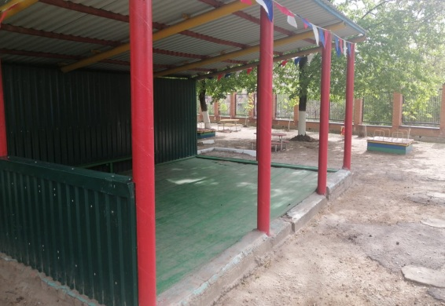 | 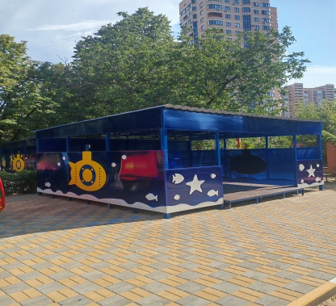
2. | 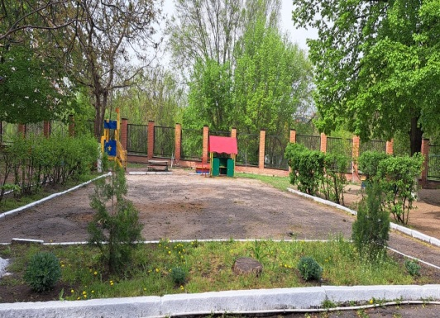 | 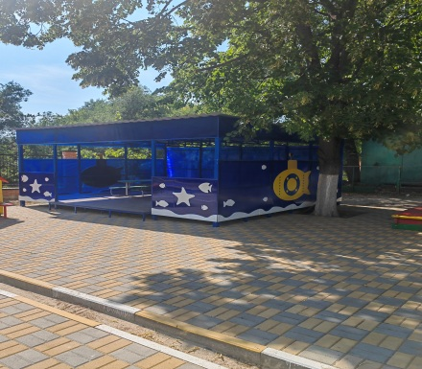
3. | 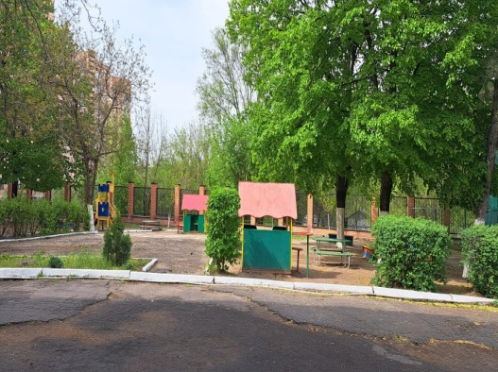 | 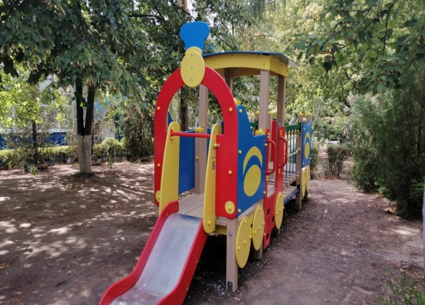
4. | 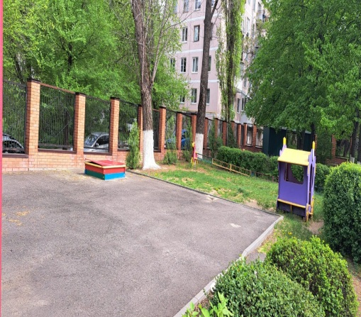 | 